附件1
政务服务“一张网”任务分解表
单位 | 实名认证量 | 单位 | 实名认证量 | 单位 | 实名认证量
发改局 | 150 | 市场监管局 | 300 | 经开区 | 5000
经信局 | 150 | 审计局 | 30 | 高新区 | 1000
教育局 | 400 | 环保局 | 100 | 西太湖 | 1000
科技局 | 50 | 安监局 | 50 | 绿建区 | 300
公安局 | 500 | 体育局 | 30 | 雪堰镇 | 1000
民政局 | 200 | 统计局 | 30 | 礼嘉镇 | 1000
司法局 | 50 | 旅游局 | 30 | 前黄镇 | 1000
财政局 | 100 | 民防局 | 30 | 湖塘镇 | 2000
人社局 | 200 | 政管办 | 100 | 牛塘镇 | 1000
住建局 | 100 | 后勤服务中心 | 50 | 洛阳镇 | 1000
城管局 | 150 | 不动产交易中心 | 60 | 湟里镇 | 1000
交通局 | 300 | 国土局 | 80 | 嘉泽镇 | 1000
水利局 | 200 | 规划局 | 60 | 南夏墅街道 | 500
农业局 | 200 | 国税局 | 300 | 西湖街道 | 500
商务局 | 50 | 地税局 | 300 | 高新区北区 | 500
文广新局 | 100 | 人民银行 | 200
卫计局 | 400 | 公积金中心 | 100
注：实名认证量以各单位上报的推广码认证量为统计依据，请各单位在推广时务必让用户输入本单位上报的唯一推广码。
附件2
政务服务“一张网”联络员登记表

单位（盖章）：
 | 姓名 | 职务 | 办公电话 | 手机 | 备注
分管领导
联络人

注:请于2017年6月8日前将表格报送至区政管办，联系人：范亚骏，联系电话：86318018，传真：86318008，QQ群：581670564
附件3
政务服务“一张网”App推广码登记表

序号 | 部门名称 | 真实姓名 | 用户账号 | 推广码
注：为便于统计，请各部门上报推广码时，每个部门以一个推广码作为本部门任务完成情况统计依据。需统计下属单位数据的，由部门每月汇总注册认证数据后报区政管办。
附件4
政务服务“一张网” APP
安装认证操作说明

“一张网”网址： http://www.jszwfw.gov.cn/
1．扫二维码

2．下载安装APP
手机扫描二维码，如不能弹出下载页面，请复制提示的下载链接并在浏览器中打开即可开启APP下载，苹果手机点击下载图标后会引导至APP STORE，点击获取即可。
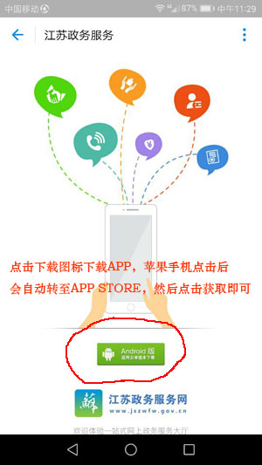·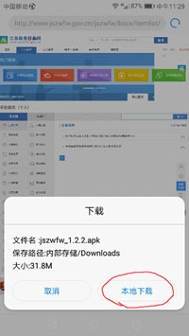
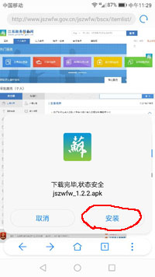
3．打开“一张网”APP
在桌面上找到江苏政务服务APP图标，点击打开，首次打开请选择常州市武进区。
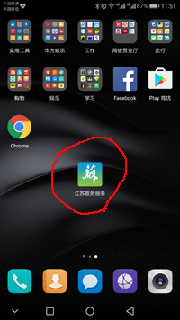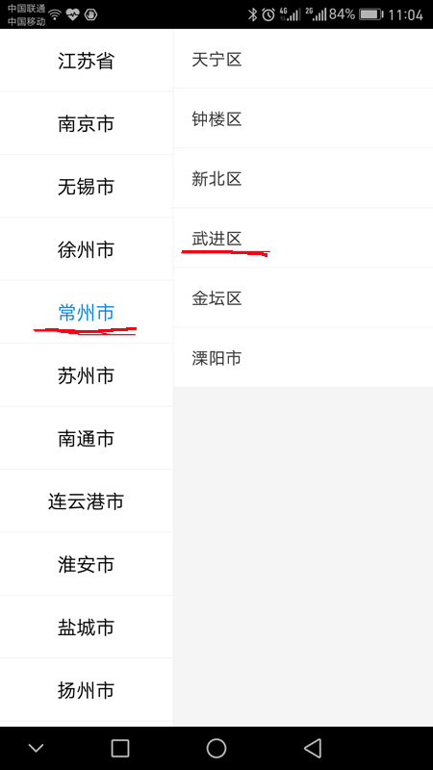

4．进行实名认证
APP首页点击下方“我的”，然后点击右上角支付宝快捷登陆，绑定认证完成后显示个人实名用户表示认证成功。（江苏省政务办已与阿里签订战略合作协议，所以支付宝绑定认证是安全可信的，请大家放心绑定。）
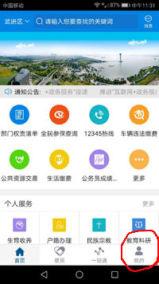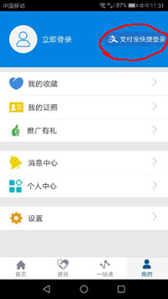
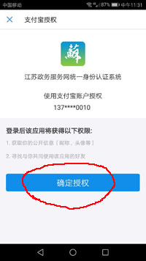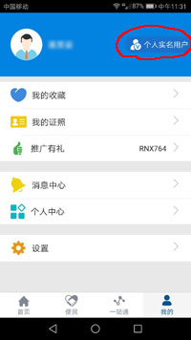

5．填写推广码
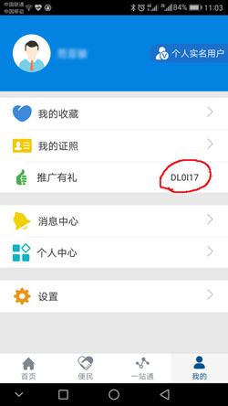

点击“推广有礼”——输入推广码，如“DL0I17”（本单位统计的推广码）——“提交”。填写推广码时请再次确认是否选择常州市武进区。
为便于统计，请各部门明确以一个人的推广码为统计依据，对外推广均要求新安装用户填写该工作人员的推广码。需要分发至下属单位统计的，同理要求下属单位明确一个统计人的推广码，并定期汇总下属各单位推广码的推广量上报。

